1 Введение

Данное руководство содержит подробные инструкции и информацию, необходимую для самостоятельного и эффективного использования веб приложения ресторана. Вы научитесь просматривать меню, оформлять заказы, отслеживать их статус.

Приложение предназначено для клиентов ресторана и представляет собой удобный цифровой инструмент, позволяющий упростить процесс заказа, сократить время ожидания и сделать ваш визит максимально комфортным. Платформа объединяет гостей, официантов и кухню, чтобы сделать обслуживание быстрым.
2 Начало работы

Для работы убедитесь что запущенно серверное приложение по адресу «http://localhost:5195/swagger/».После успешного запуска апи запустите клиентское приложение Vue приложение по адресу http://localhost:5173/
3 Руководство пользователя

При посещении сайта клиент видит «Главную страницу с позициями из меню» предствленную на рисунке 3.1
В верхней части находится «Домашняя ссылка» и «Корзина блюд» ниже находится фильтрация по категориям и карточки позиции из меню
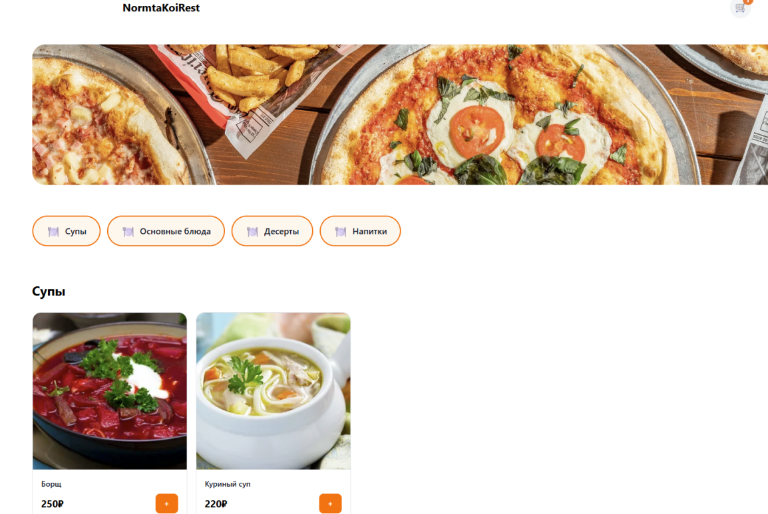
Рисунок 3.1 - Главная страница

Оформление заказа
Процесс оформления происходит на главной странице (см. Рисунок 3.1)
- При нажатии кнопки «+» на карточке позиции меню она добавляется в корзину
- При открытии корзины появляется окно со всеми выбранными блюдами в которых можно изменить количество (см Рисунок 3.2).
- После нажатия кнопки «Перейти к оформлению» появляется два поля с именем и номером стола (см Рисунок 3.3).
- После заполнения полей нажимаем кнопку «Заказать»
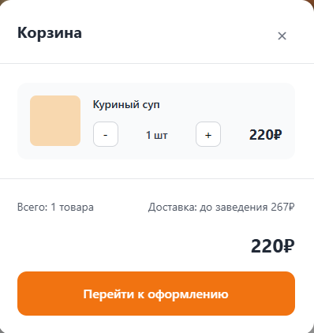

Рисунок 3.2 - Корзина с блюдами
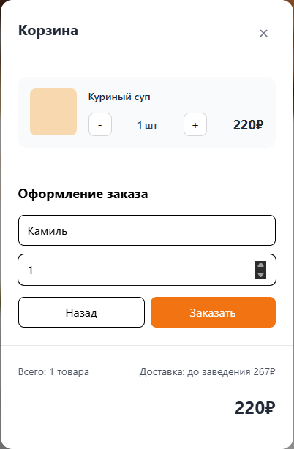

Рисунок 3.3 - Оформление заказа

При открытии мобильного приложения пользователь видит «Главную страницу с позициями из меню» предствленную на рисунке 3.4
Снизу находится сайд бар в котором находится «Главная страница» ,«Поисковик», «Окно входа и регистрации»
Пользователь может войти в аккаунт и подтвердить свою роль официанта.

Изменение статуса заказа
Процесс оформления происходит на главной странице официанта (см. Рисунок 3.5)
- После входа в аккаунт просматриваем текущие заказы.
При нажатии кнопки «Изменить статус» на карточке заказа.

Рисунок 3.5 - Смена статуса заказа

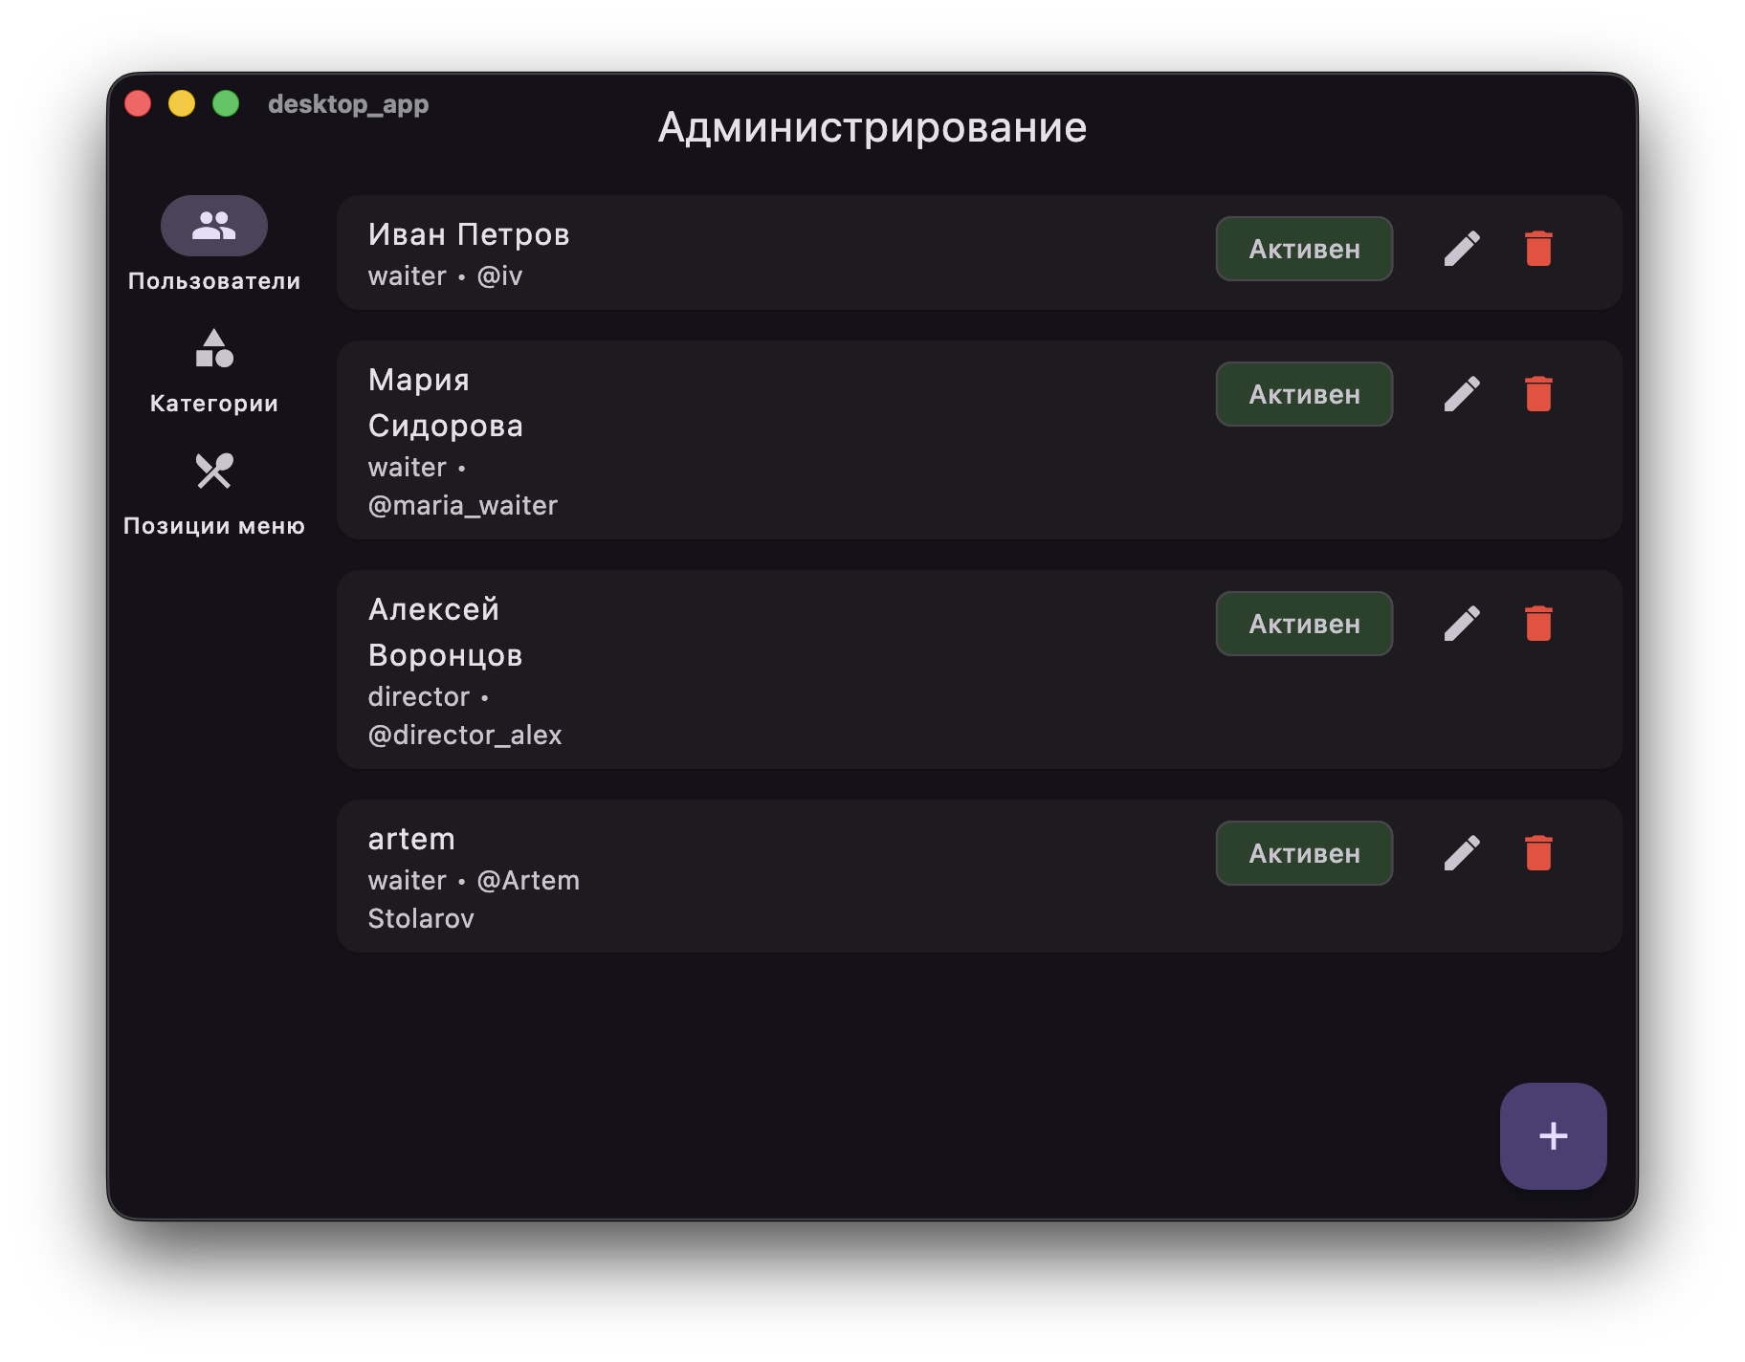
При открытии десктопого приложения пользователь видит окно Администрирования пользователей представленное на рисунке 3.6

Рисунок 3.6 - Окно Администрирования пользователей

При нажатии на кнопку «Позиции меню» десктопого приложения пользователь видит окно Администрирования поизиций меню представленное на рисунке 3.7

Рисунок 3.7 - Окно Администрирования позиций меню

При нажатии на кнопку «Категории» десктопого приложения пользователь видит
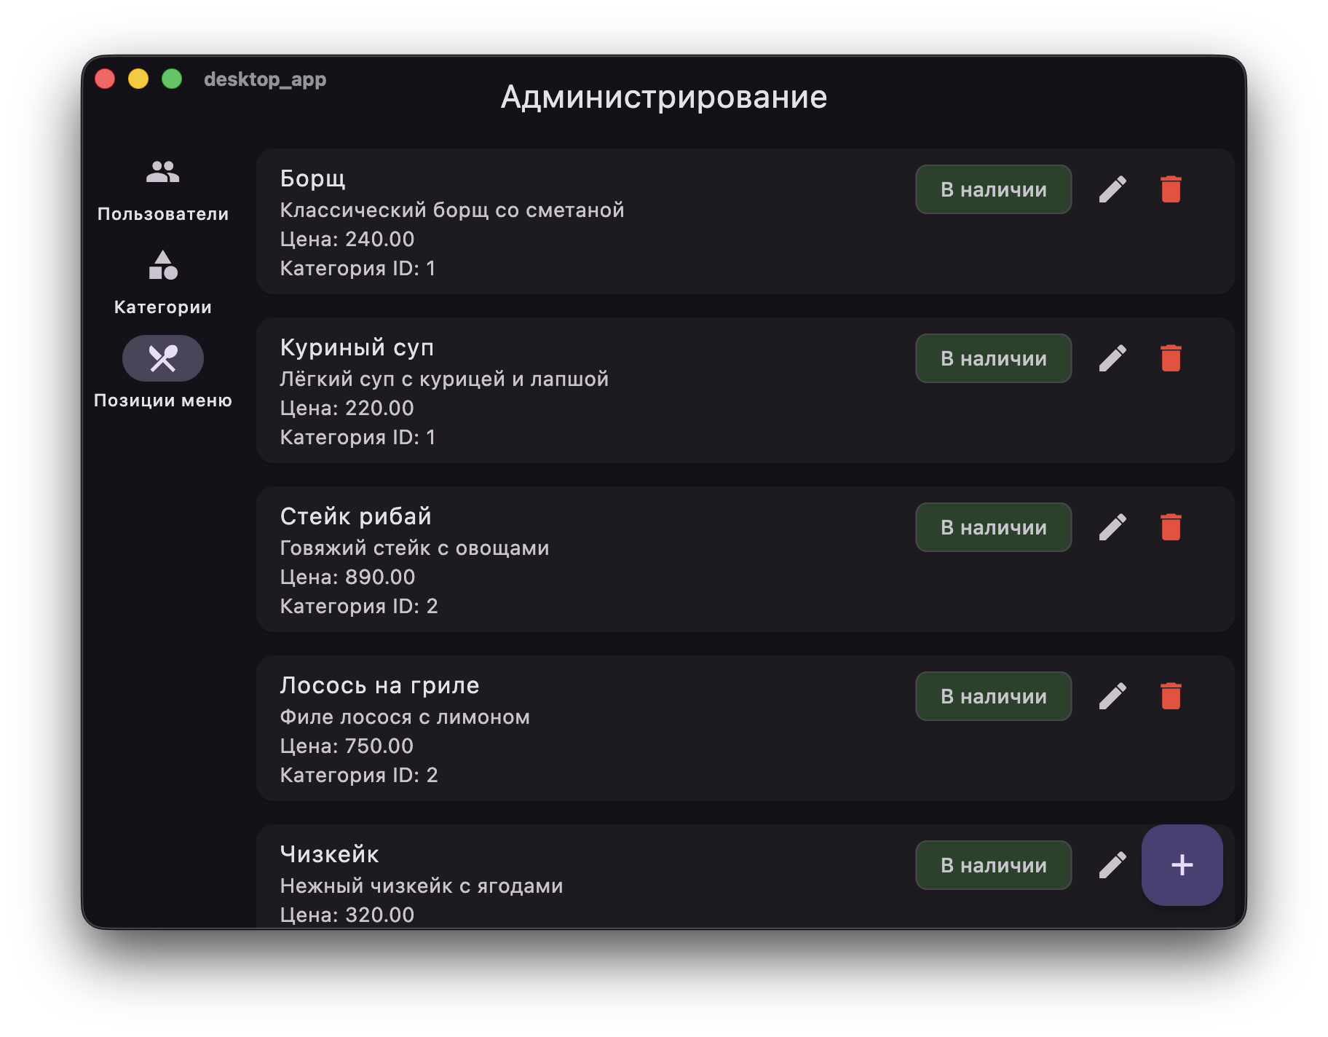
окно Администрирования категорий меню представленное на рисунке 3.8
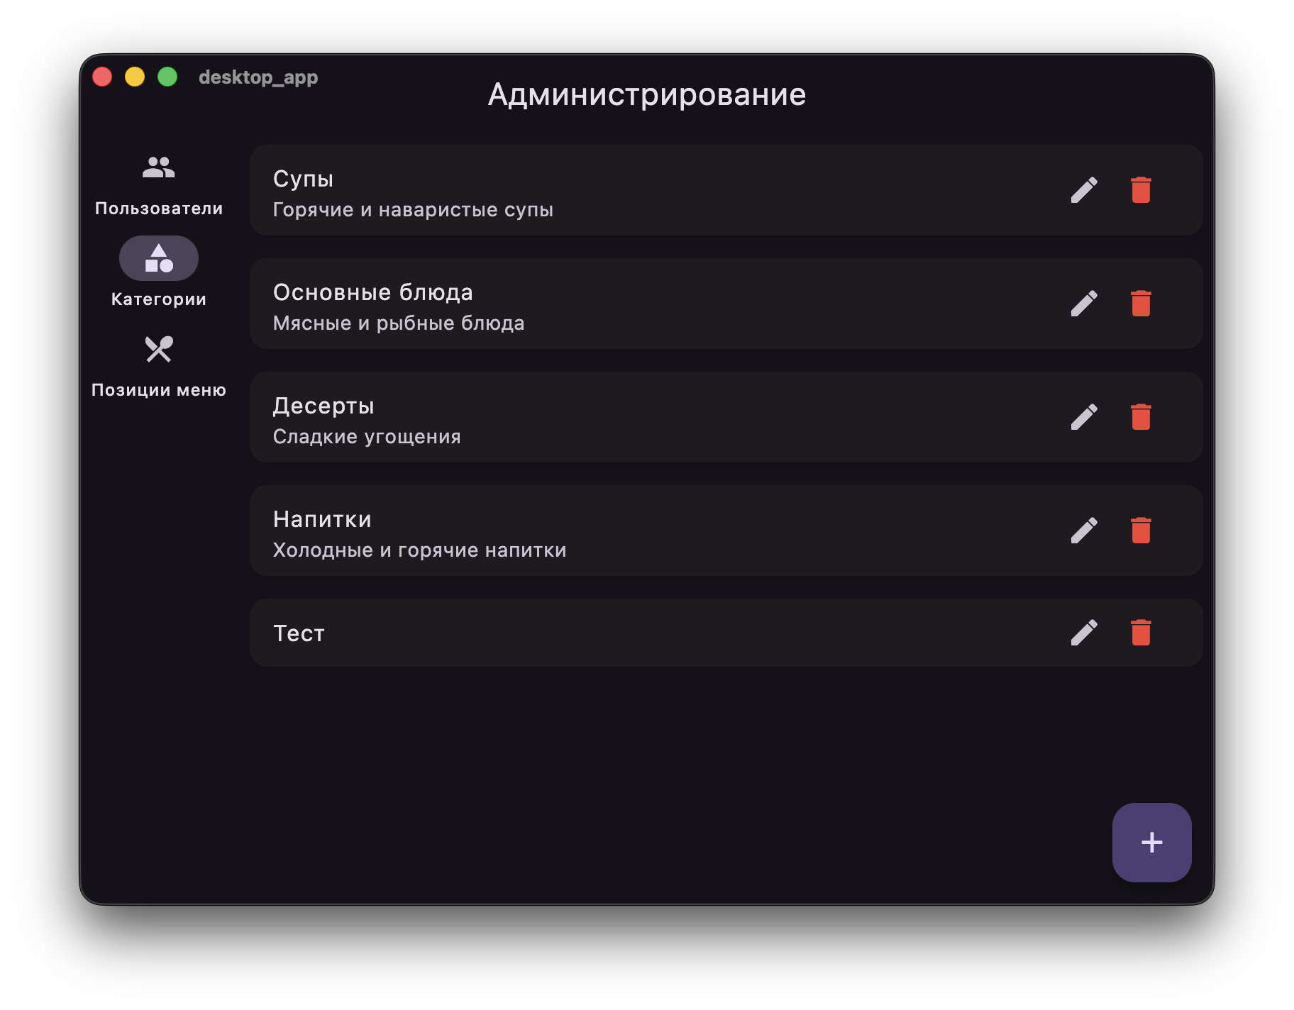

Рисунок 3.8 - Окно Администрирования категорий
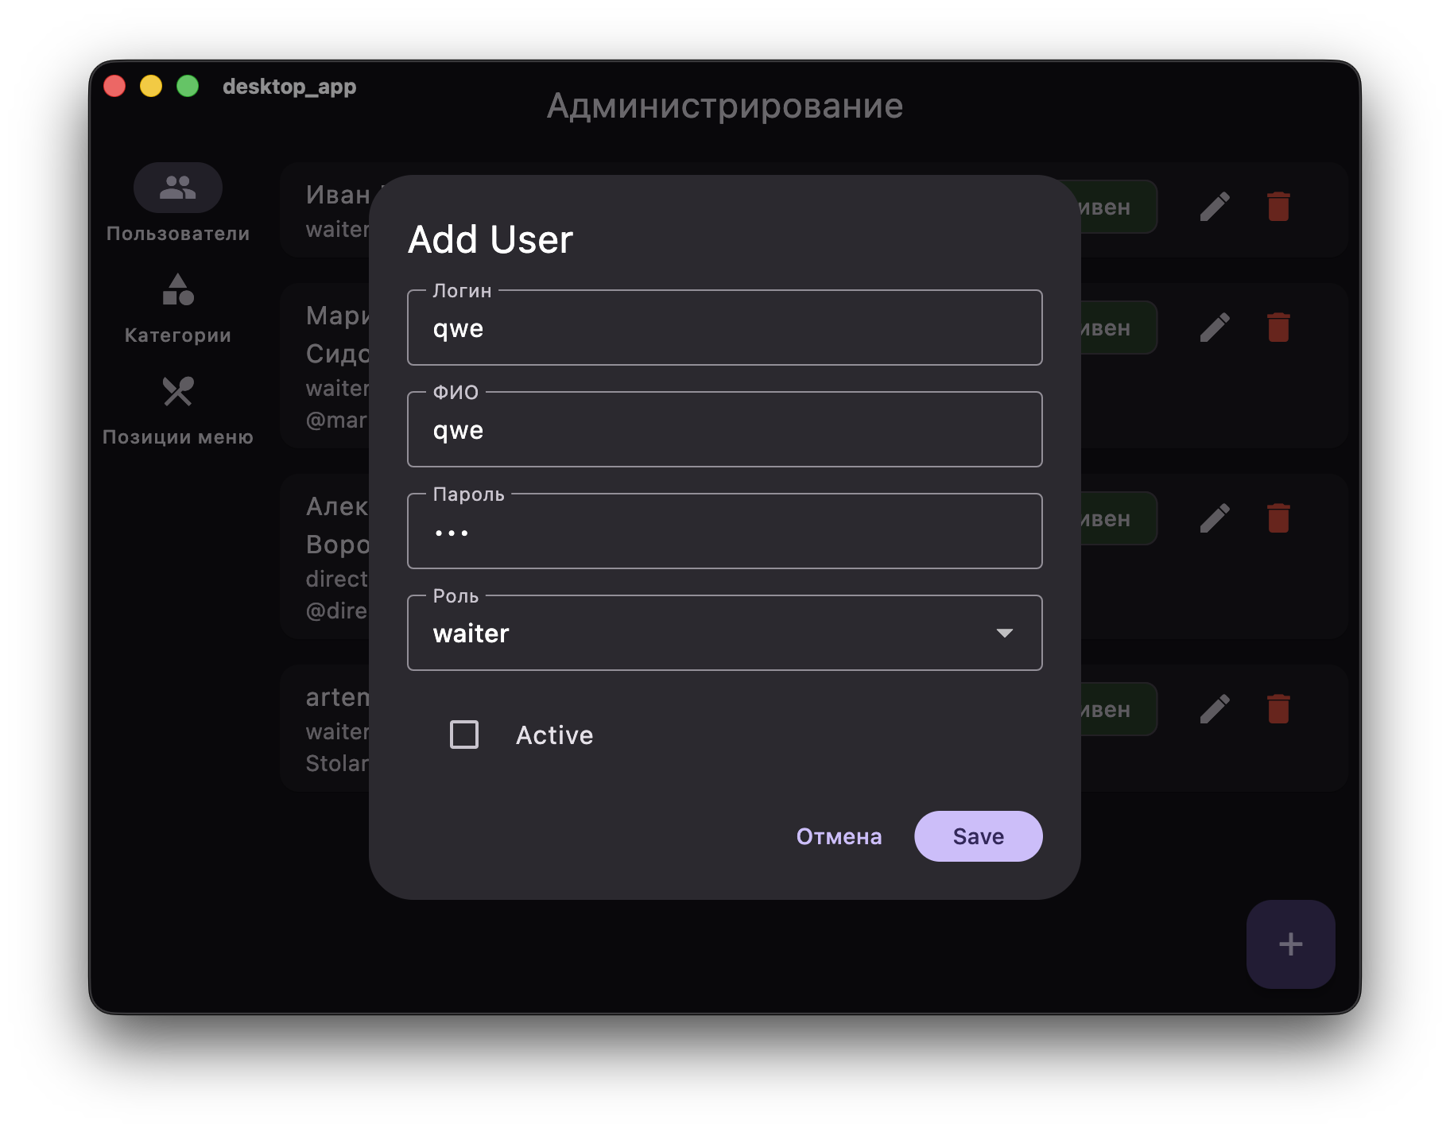
При нажатии на кнопку «Добавить пользователя» в окне администрирования пользователей, появится окно добавления пользователя, представленное на рисунке 3.9

Рисунок 3.9 - Окно добавления пользователя

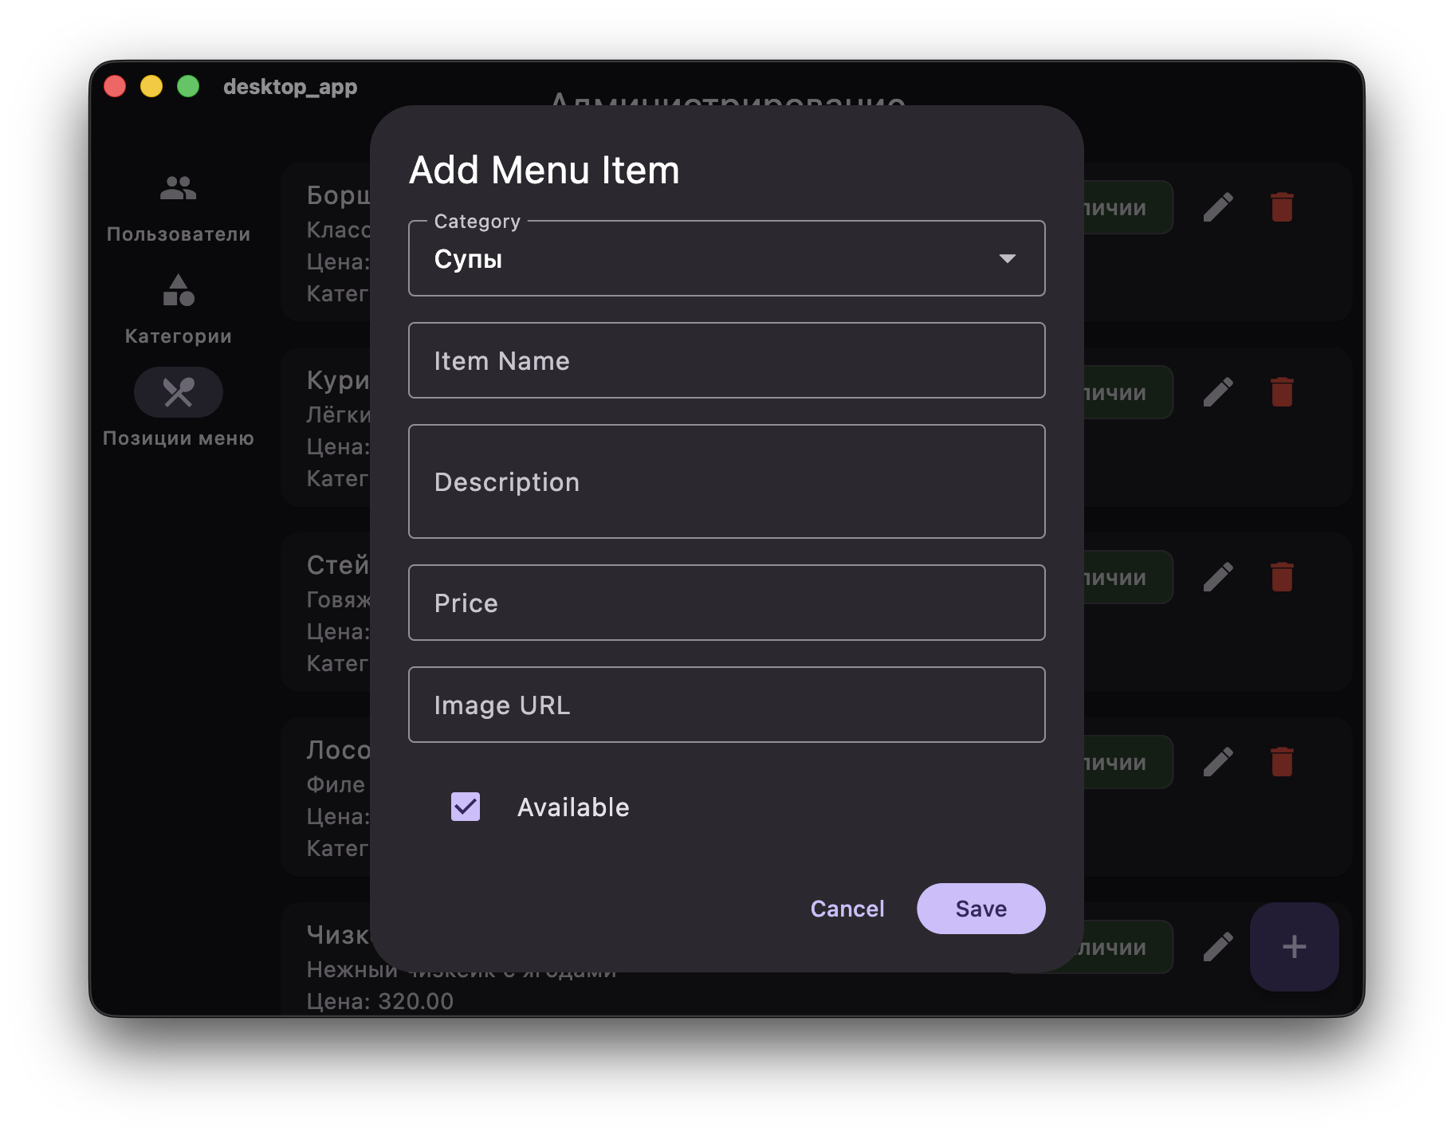
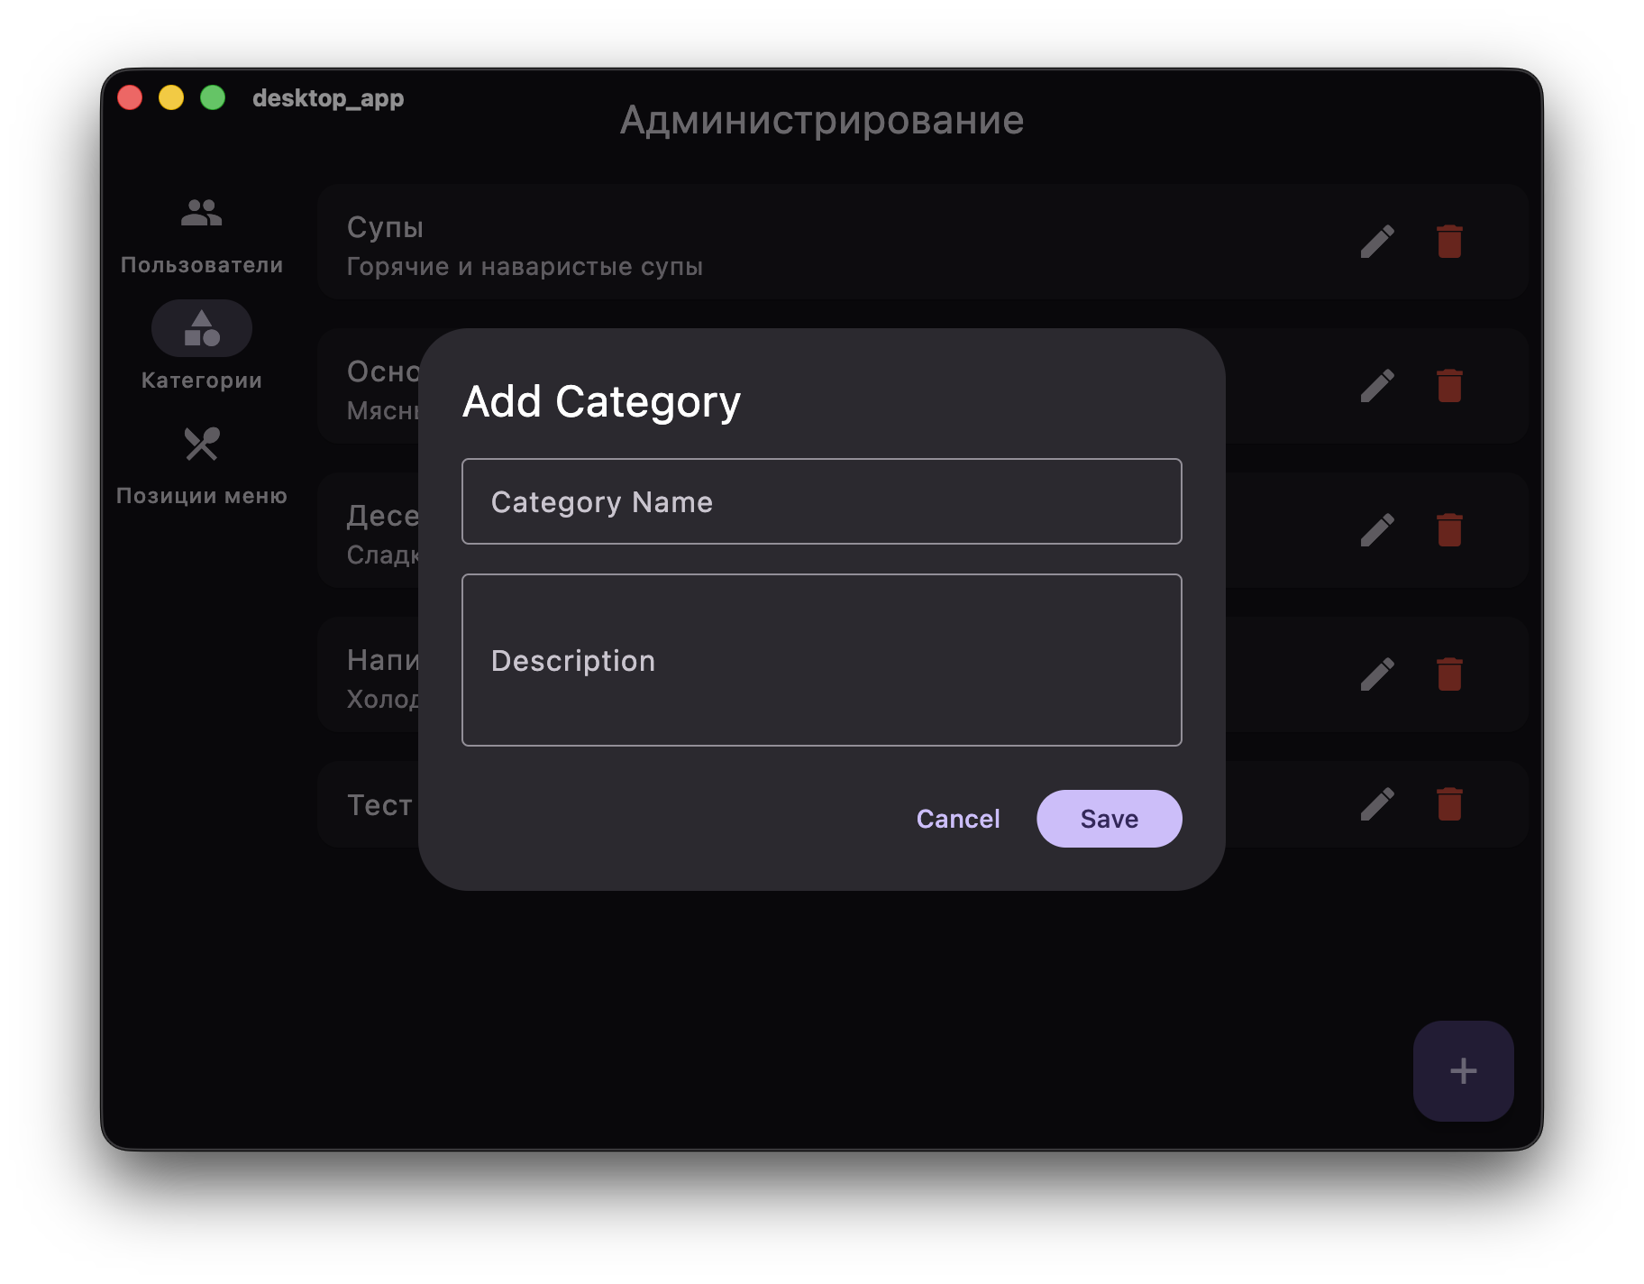
При нажатии на кнопку «Добавить категорию» в окне администрирования категорий, появится окно добавления категорий, представленное на рисунке 3.9

Рисунок 3.9 - Окно добавления категорий меню

При нажатии на кнопку «Добавить позицию меню» в окне администрирования позиций меню, появится окно добавления позиции меню, представленное на рисунке 3.10

Рисунок 3.10 - Окно добавление позиций меню

